Администрация Мокшанского района Пензенской области информирует предпринимателей об улучшении условий предоставления льготных кредитов для предпринимателей
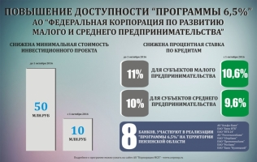
Администрация Мокшанского района Пензенской области информирует предпринимателей об улучшении условий предоставления льготных кредитов для предпринимателей.
Кредитный продукт «Программа 6,5%», реализуемый банками-партнерами «Корпорация МСП» стал доступнее для предприятий Пензенской области, реализующих инвестиционные проекты в приоритетных отраслях экономики (промышленность, строительство, сельское хозяйство, транспорт и связь, развитие туризма и др.), направленные на приобретение основные средств, модернизацию и реконструкцию производства, запуск новых проектов, а так же пополнение оборотного капитала.
С 1 октября 2016 года к рассмотрению принимаются проекты минимальная стоимость которых должна составлять не менее 10 млн.рублей, ранее принять участие в программе могли инвестиционные проекты со стоимостью не менее 50 млн.руб.
Кроме того, с 1 октября 2016 года конечная ставка по кредитам в рамках программ «Шесть с половиной» снижена на 0,4% и составляет 10,6% для субъектов малого предпринимательства и 9,6% для субъектов среднего соответственно.
Указанные изменения позволят принять участие в Программе большему числу субъектов малого и среднего предпринимательства Пензенской области.
Принять участие в «Программе 6,5%» можно, обратившись в уполномоченные банки, действующие на территории региона. С перечнем банков можно ознакомиться на сайте Министерства экономики Пензенской области.

